PROCEDIMIENTOS DE CARGA DE PRESUPUESTO Y CONFIGURACIÓN

|  |  |  |  |
| --- | --- | --- | --- |
| CONTROL DE CAMBIOS DEL DOCUMENTO | | | |
| VERSIÓN | **FECHA** | **AUTOR** | **CAMBIO** |
| 1.0 | 12/12/2017 | Erik Fernando Pérez Díaz | Versión Inicial |
| 2.0 | 03/01/2019 | Erik Fernando Pérez Díaz | Complemento de configuración |
| 3.0 | 22/12/2020 | Erik Fernando Pérez Díaz | Creación del fondo y otros |

Contenido

Carga de Presupuesto Anual 3

1. Solicitar Cambios a DGPP. 3

2. Carga de partidas presupuestales. 3

3. Carga de las áreas funcionales. 4

4. Carga de Presupuesto. 8

Configuración de FM para Inicio de Año. 10

1. Agregar ejercicio a la entidad CJF1. 10

2. Agregar entidad para estructura presupuestaria. 11

3. Documentos entrada presupuesto. 12

4. Asignar imputación CP. 14

5. Asignar estatus a una versión. 15

6. Definir estrategia de derivación para cuentas LP. 16

7. Asignar Rangos a Documentos Contables. 21

8. Asignar nuevo contador a compromisos 23

9. Asignar ejercicio a sociedad de Costes 24

10. Alta de nuevo Fondo. 27

11. Asignar Periodos Presupuestales al Nuevo Fondo. 28

12. Asignar periodos por fecha contable. 29

Configuración y Arrastre de Pasivos. 32

1. Configuración de Pasivos. 32

2. Preparar información de FIREPE para arrastre de documentos y de presupuesto disponible. 38

# Carga de Presupuesto Anual

## Solicitar Cambios a DGPP.

Solicitar al área contable de la Dirección General de Programación y Presupuesto (DGPP) la siguiente información:

1. Catálogo de Áreas Funcionales (Enviar todo el catálogo).
2. Partidas Presupuestales (Solo los cambios).
3. Centros Gestores (Solo los cambios).



Ejemplo del formato a enviar a la DGPP:



## Carga de partidas presupuestales.

Se ejecuta la transacción **FMGX** para exportar las partidas del ejercicio anterior y posteriormente realizar su importación:

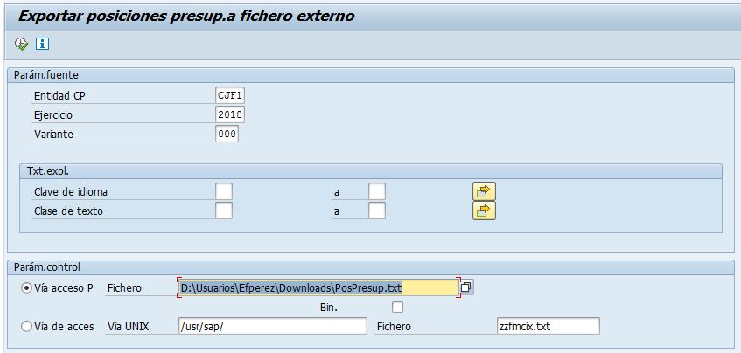

Ejecutar la transacción con . El programa genera un archivo TXT con los datos de todas las partidas:

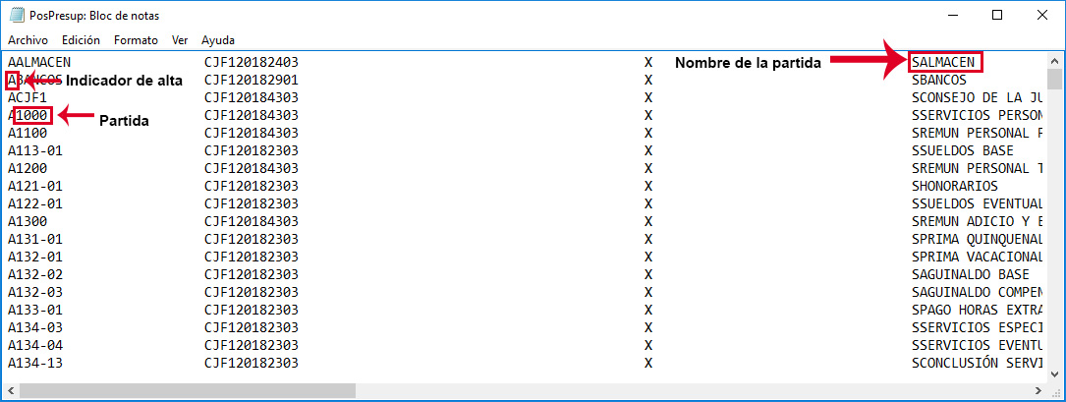

*Nota especial: Cuando el presupuesto no se aprueba antes de inicio de operación del ejercicio siguiente, se deberán cargar las partidas sin afectación presupuestal como “BANCOS”, “PROVEEDORES”, etc.*

Revisar el archivo y comparar con los cambios que haya enviado DGPP.

Entrar a la transacción **FMGY** para importar las partidas. La primer vez ejecutar con  para revisar que no existan errores:

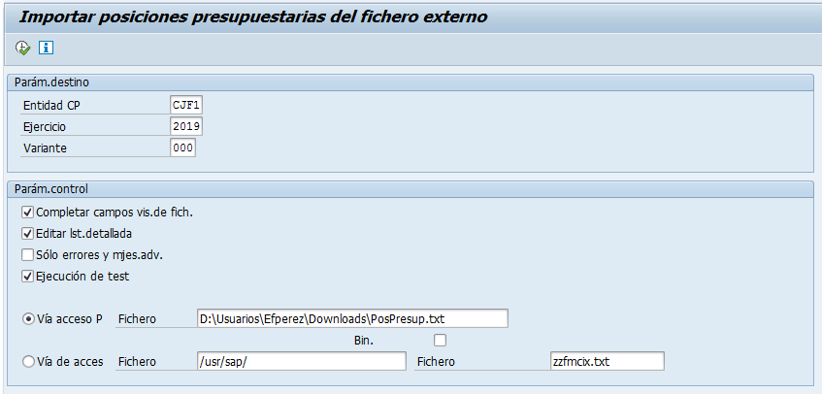

De existir errores aparecerán en las siguientes columnas:

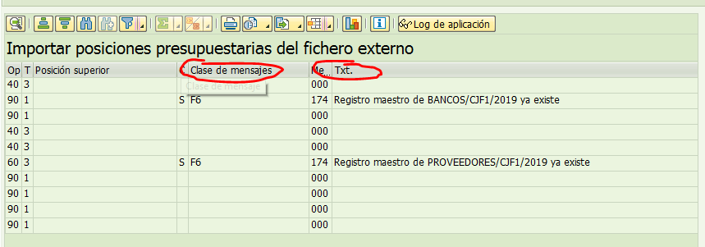

## Carga de las áreas funcionales.

Para realizar la carga de presupuesto es necesario verificar y cargar las áreas funcionales, para ello es necesario entrar a la transacción **LSMW** con los siguientes datos:

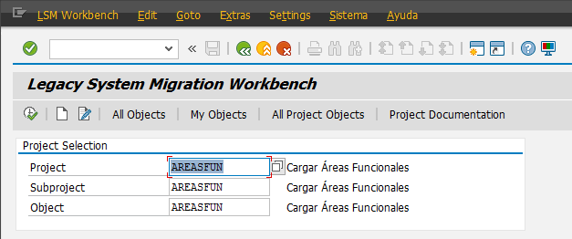

Exportar la información de las áreas funcionales en Excel sin cabeceras a un archivo de texto plano, ejemplo:



Antes de realizar la carga entrar a la transacción **FM_FUNCTION** y visualizar un registro del año anterior, seleccionar el botón  y salir. Esto se realiza con el propósito de que la grabación no se detenga ya que la transacción tiene muchos dynpros (pantallas) y causa conflicto.

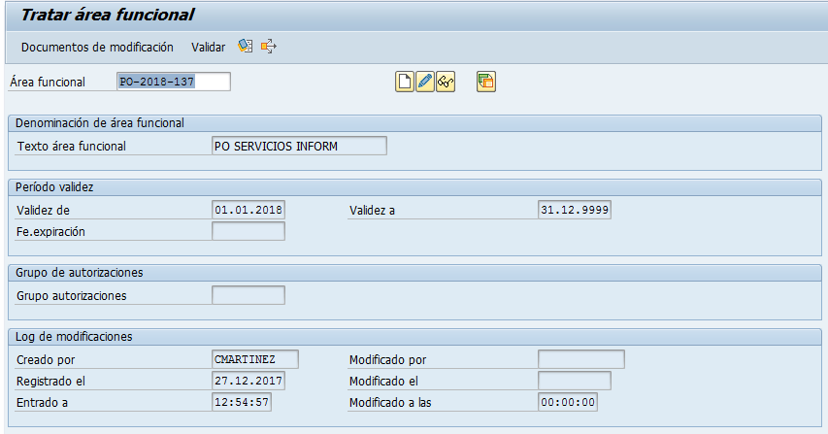

Ejecutar el programa en la **LSMW**, en la pantalla subsiguiente especificar la ruta del archivo de texto:

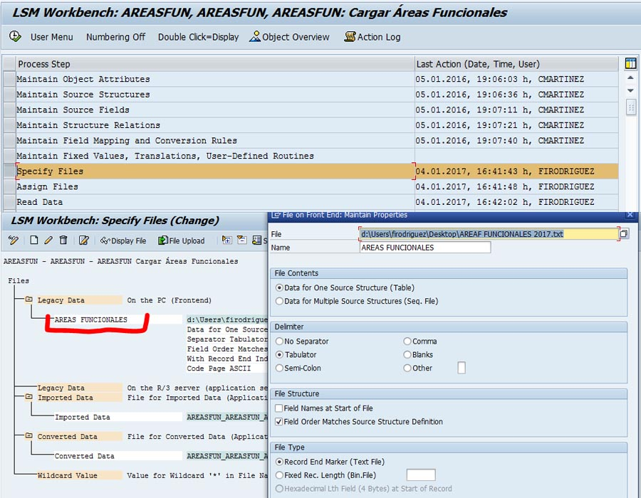

Proseguir a ejecutar el **Batch Input** del **LSMW** o en la transacción **SM35.**

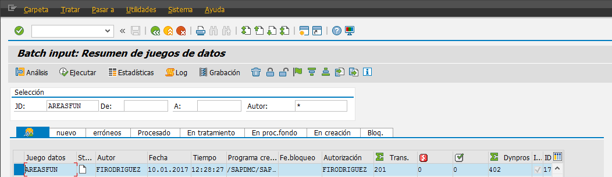

Al ejecutar seleccionar las siguientes opciones:

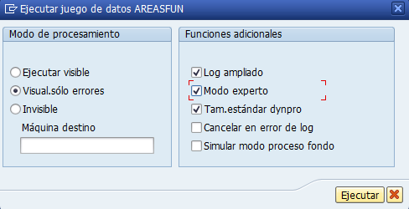

Al terminar el **LSMW**, se muestra el LOG que informa cuántas áreas funcionales fueron procesadas.



(Opcional) Para verificar que sea correcta la información ir a la transacción **SE16N** a la tabla **TFKB**, con la fecha que fueron cargadas, ejemplo:

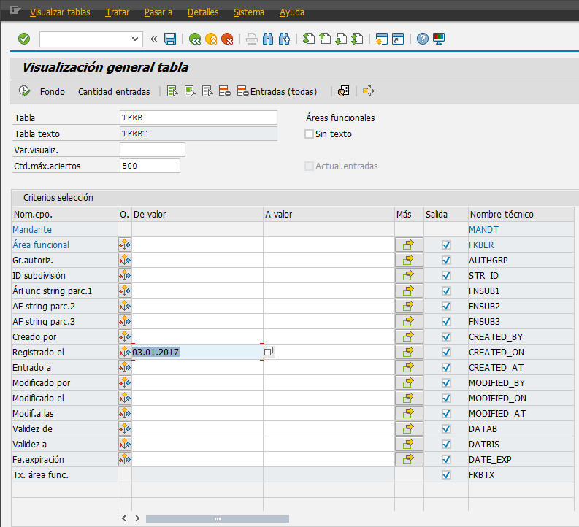

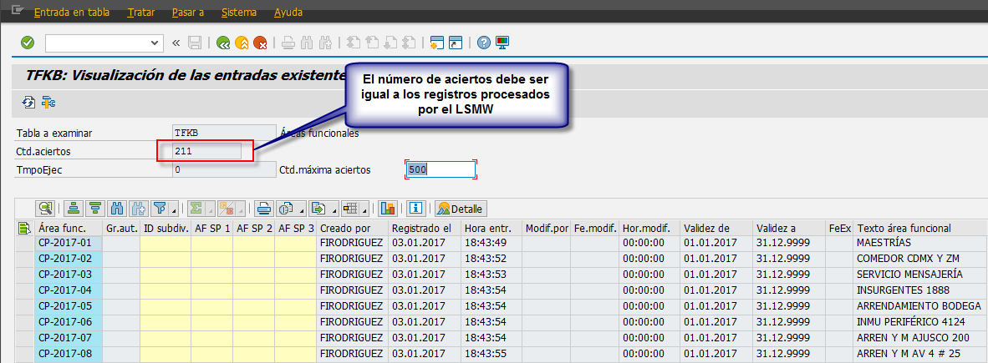

## Carga de Presupuesto.

La carga del presupuesto se realiza mediante la transacción **ZFMCARGA_PRESUPUESTO** del programa ZFMCARGAPRESUPUESTO2, el cual realiza una lectura al archivo de carga, se debe **ordenar la información por centro gestor seguido de la partida**, ejemplo del archivo:

 

El programa usa una BAPI, soporta hasta 15,000 renglones, posterior a esa cantidad se vuelve extremadamente lenta por lo que **a partir de 2018** se decidió dividir el archivo de trabajo en 2 y se cargan como docto 1 y 2 con los siguientes parámetros de selección:

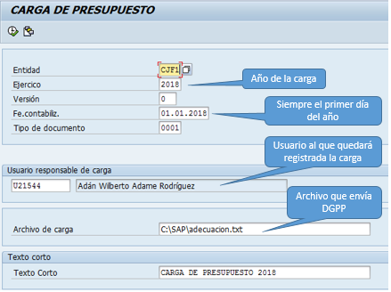

El tiempo aproximado de carga por archivo es 12 minutos.

*Posibles Errores:*

* El periodo presupuestal debe estar en mayúsculas, de lo contrario en el LOG mostrará: “Periodo Presupuestal 01-ene No existe”.
* Si el LOG muestra “Desbordamiento de la tabla de bloqueo”, solicitar asistencia del BASIS de SAP para modificar los parámetros de configuración (enque/table_size).
* El área funcional ya existe o no se cargó.

# Configuración de FM para Inicio de Año.

## Agregar ejercicio a la entidad CJF1.

Entrar a la transacción **SPRO** y ejecutar la configuración “Crear variante en entidad CP/ejercicio”, se muestra ruta de acceso:

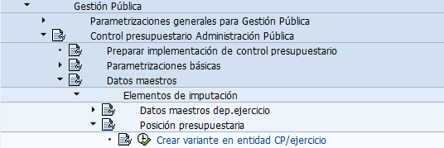

Se captura la sociedad, en este caso CJF1 y seleccionar “Tomar”.

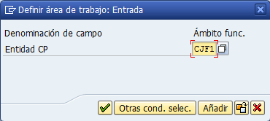

Agregar un renglón más con año siguiente como variante.

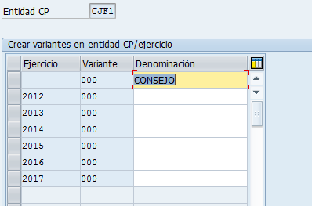

## Agregar entidad para estructura presupuestaria.

Entrar a la transacción **SPRO** y ejecutar la configuración “Especificar parametrizaciones p. estructura presup.”:

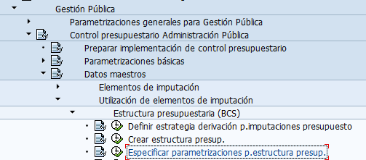

Agregar nuevos renglones para las entidades CJF1 y F005 con el ejercicio.

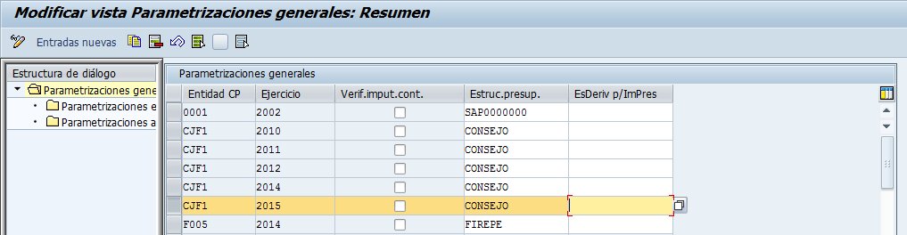

## Documentos entrada presupuesto.

Entrar a la transacción **SPRO** y **ejecutar el mismo procedimiento** para las siguientes configuraciones:

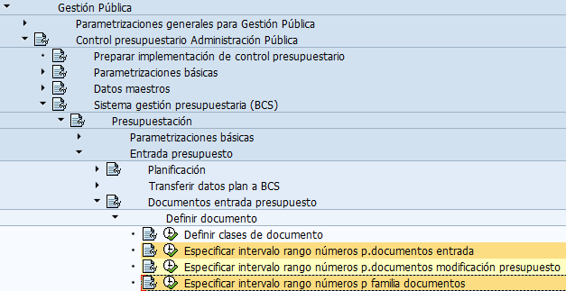

Capturar la entidad “CJF1” y seleccionar el botón “Intervalos”.

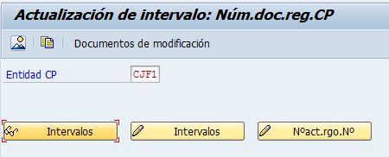

Agregar nuevo renglón (utilizar como copia el año anterior) y capturar los rangos de documento.

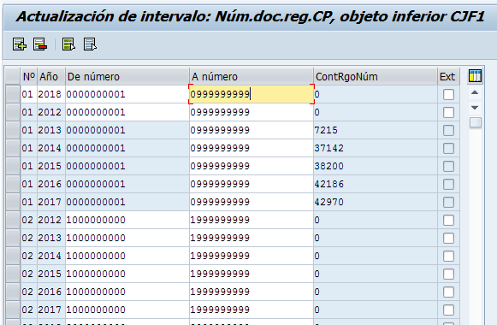

## Asignar imputación CP.

Entrar a la transacción **SPRO** y ejecutar la siguiente configuración:

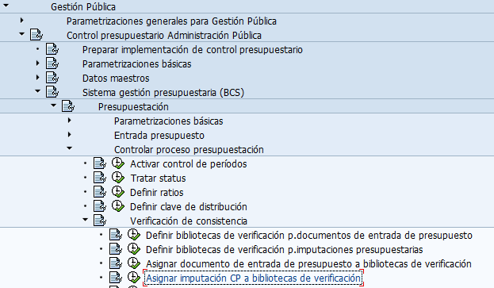

Capturar la sociedad en nuevo renglón:

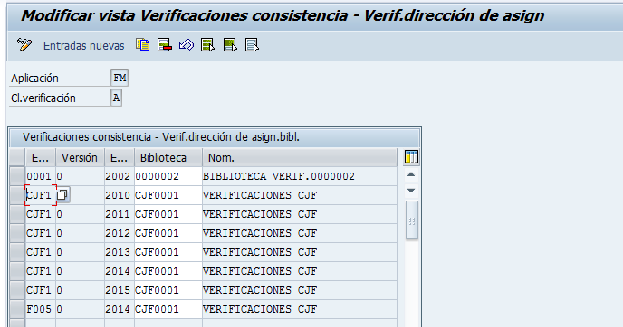

## Asignar estatus a una versión.

Entrar a la transacción **FMBOSTAT**:

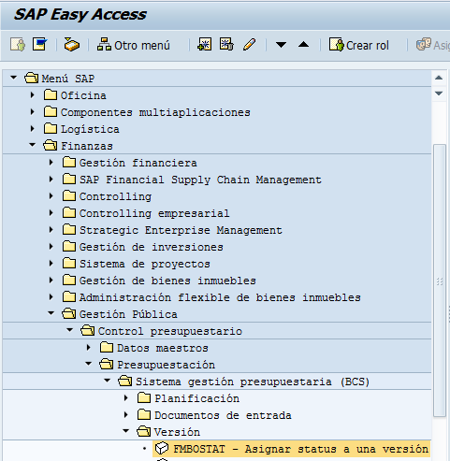

Seleccionar la entidad “CJF1” y presionar el botón “tomar”.

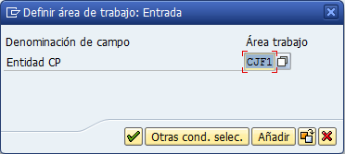

Agregar el ejercicio correspondiente en un nuevo renglón (se puede hacer desde una copia de un ejercicio anterior) y posterior guardar los cambios:

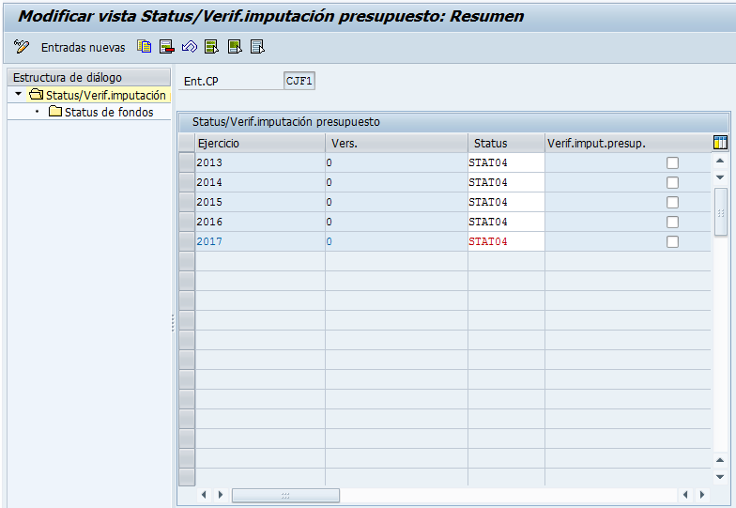

## Definir estrategia de derivación para cuentas LP.

Entrar en la transacción **SPRO** y ejecutar la siguiente configuración o mediante la transacción **FMBLEXT**:

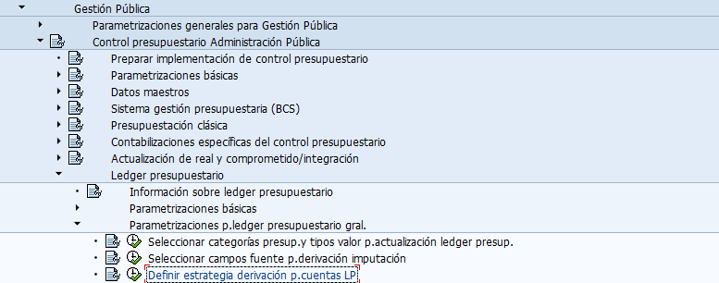

Seleccionar la opción de Contabilizar presupuesto:

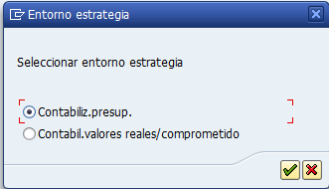

Dar doble clic en el renglón de “Regla de derivación”:

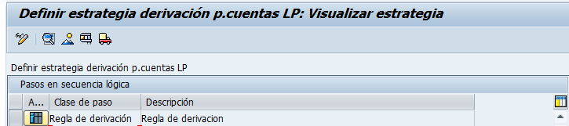

Ir a la pestaña de Condición, habilitar la edición y agregar nueva condicionante para el ejercicio y fondo correspondiente:

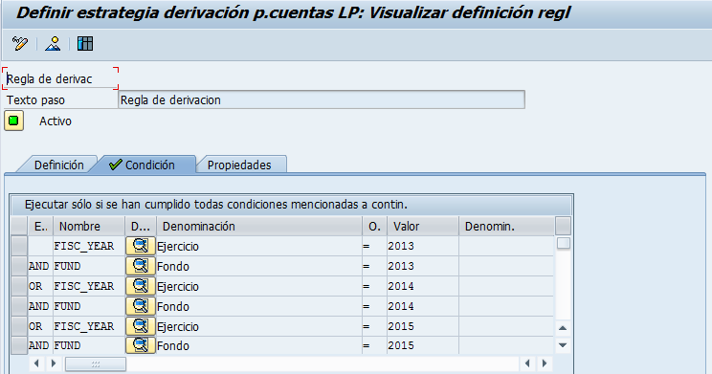

|  |  |  |  |  |  |
| --- | --- | --- | --- | --- | --- |
| **Enlace** | **Nombre** | **Det.** | **Denominación** | **Op.** | **Valor** |
| OR | FISC_YEAR |  | Ejercicio | = | 2021 |
| AND | FUND |  | Fondo | = | 2021 |

Regresar al árbol de configuraciones (regresar 2 pantallas). Se agregará la misma condición para el gasto:

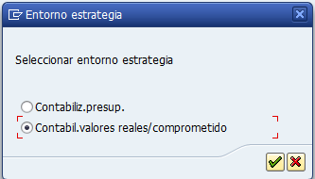

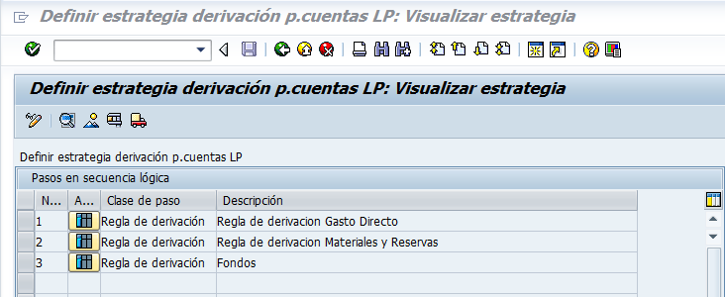

Realizar el mismo procedimiento que el anterior. Dar doble clic en el renglón **“Regla de derivación Gasto Directo”** e ir a la pestaña condición para adicionar el valor del año correspondiente:

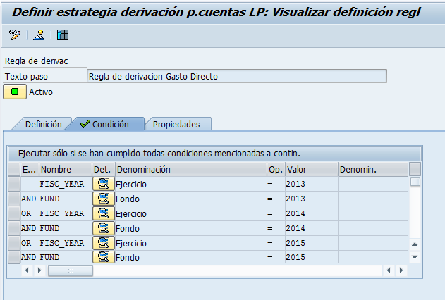

|  |  |  |  |  |  |
| --- | --- | --- | --- | --- | --- |
| **Enlace** | **Nombre** | **Det.** | **Denominación** | **Op.** | **Valor** |
| OR | FISC_YEAR |  | Ejercicio | = | 2018 |
| AND | FUND |  | Fondo | = | 2018 |

Modificar de igual forma que la anterior la segunda regla de derivación llamada **“Regla de derivación Materiales y Reservas”:**

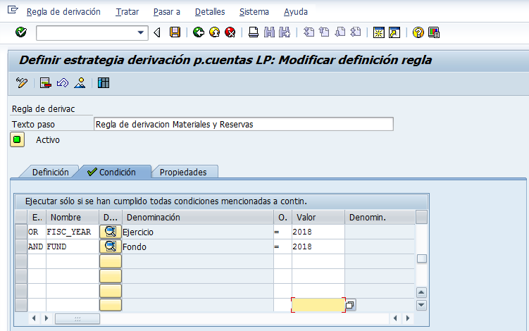

Por último, se debe agregar los datos del año que concluye en la tercera regla de derivación llamada “**Fondos**”, dándole clic al icono  con los siguientes datos:

|  |  |  |  |
| --- | --- | --- | --- |
| **Fondo** | **Asignado** | **Cuenta de Mayor de contrapartida** | **Cuenta de Mayor** |
| 2020 | = | 8270000001 | 8270000001 |

En fondo se coloca el ejercicio que concluyó:

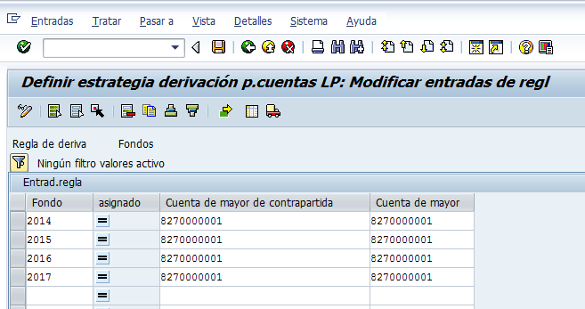

## Asignar Rangos a Documentos Contables.

Entrar a **SPRO** en la siguiente configuración o mediante la transacción **OBH2:**

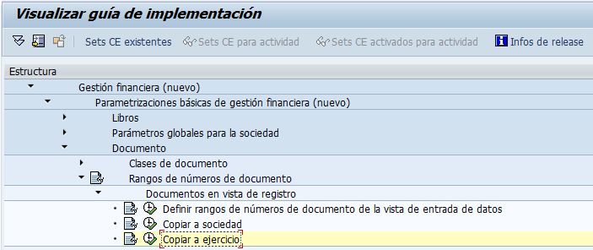

Ingresar los datos como se muestra a continuación, eligiendo el ejercicio anterior y el siguiente:

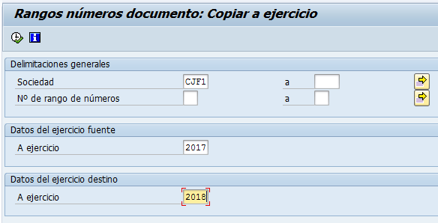

Al ejecutar el ícono  la transacción muestra el resultado de la copia:

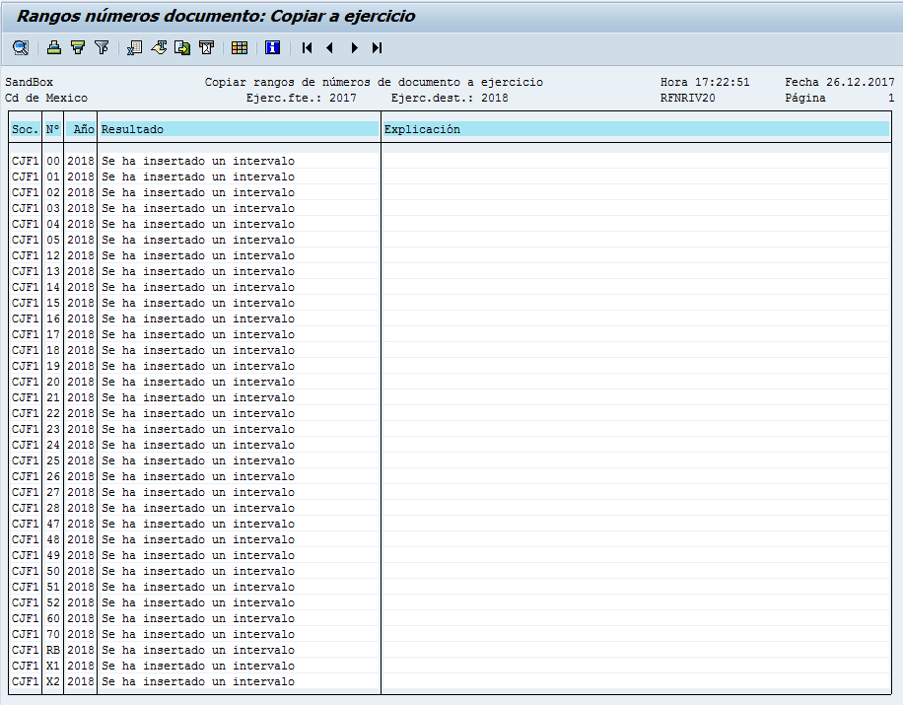

Hacer lo mismo con las sociedades de **F001 a F006:**

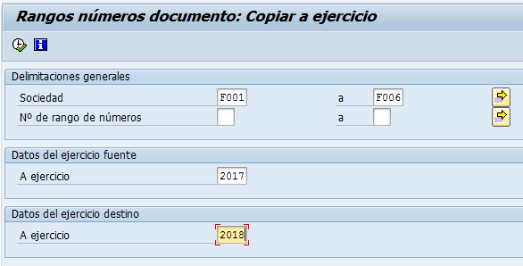

## Asignar nuevo contador a compromisos

*Nota Importante: Este cambio solo se realiza el primer día hábil del año.*

Entrar a la configuración de clases de documento de compromisos.

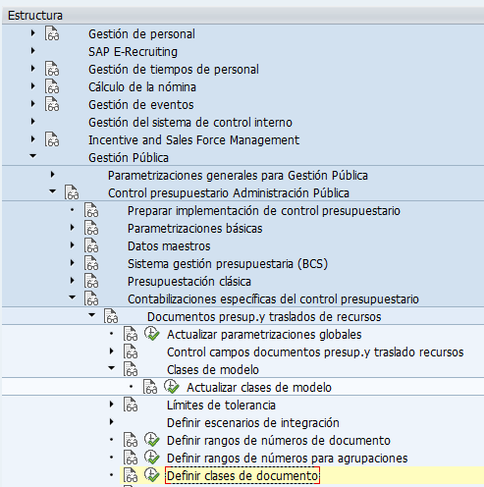

Verificar el identificador de rango de número de documento.

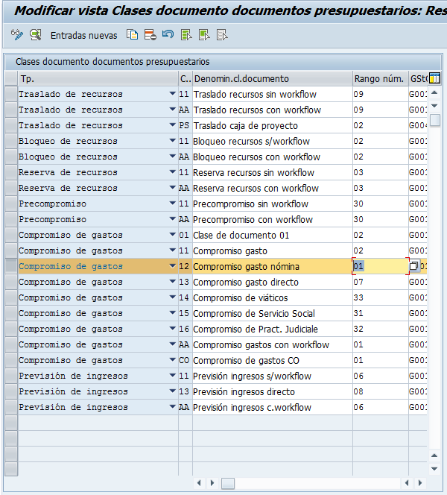

Entrar a la configuración para asignar el nuevo rango al identificador **“01”** o por medio de la transacción **OK60**.

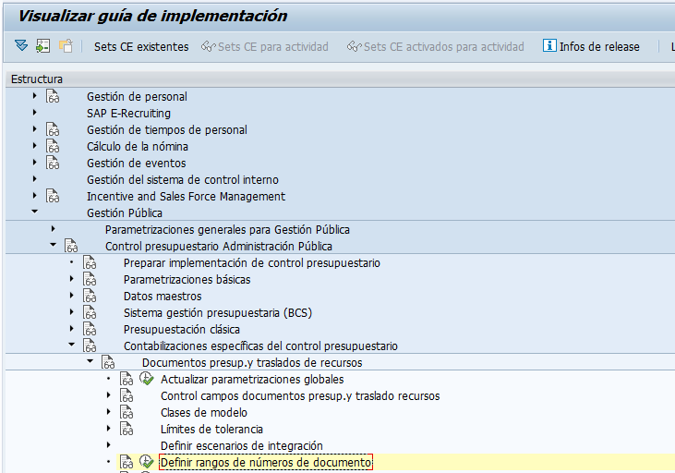

Seleccionar  para editar el contador del rango.

Editar el contador del número de rango **“01”** reiniciando al siguiente primer digito, es decir si el contador está en 61914, cambiar a 70000.

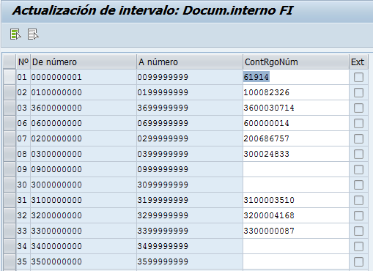 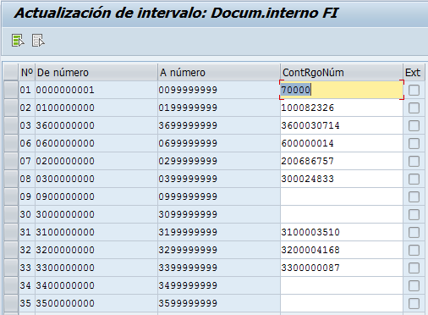

Guardar  el nuevo contador y salir.

## Asignar ejercicio a sociedad de Costes

Entrar a **SPRO** y entrar a la siguiente configuración:

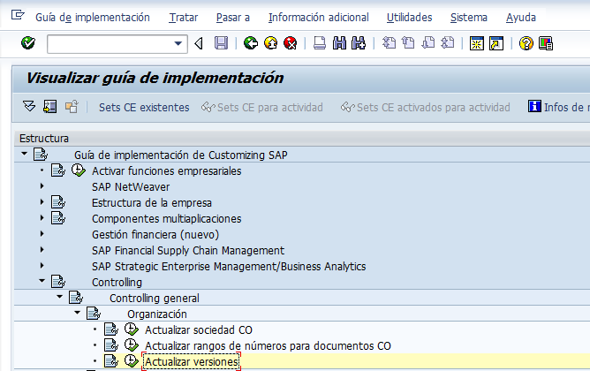

Seleccionar la versión 0 “Versión plan/real”, dar doble clic a las opciones por ejercicio:

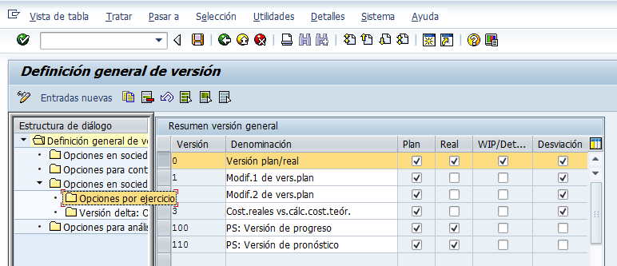

En la siguiente pantalla especificar la sociedad CO, este paso debe realizarse para **TODAS LAS SOCIEDADES**.

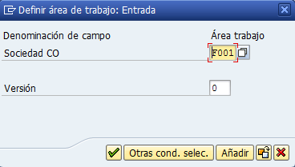

Al entrar seleccionar el último año registrado, dar clic en el botón copiar .

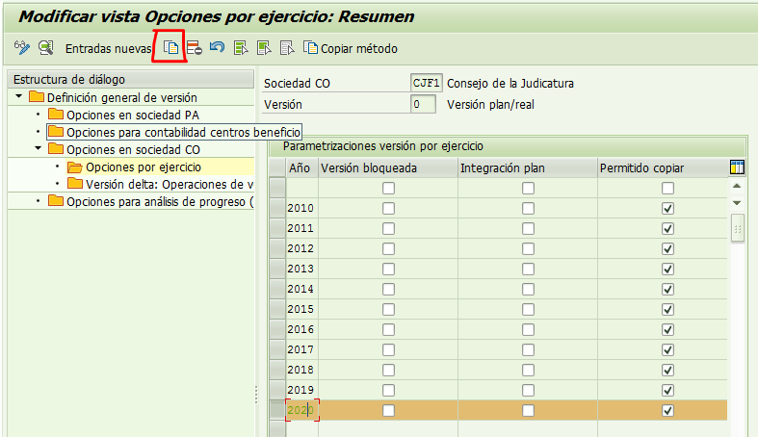

En la siguiente pantalla cambiar el ejercicio y la fecha valor:

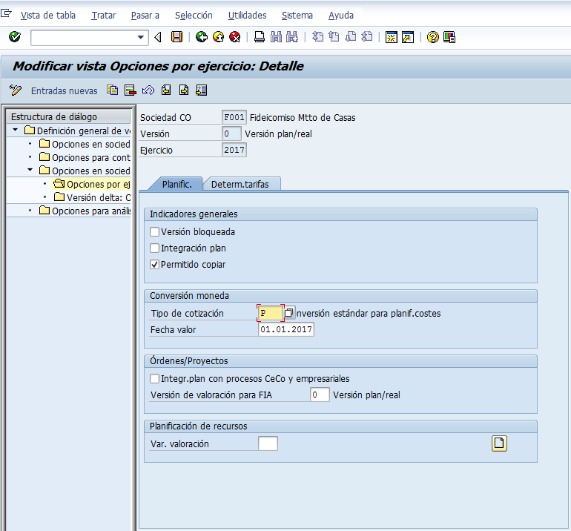

Dar clic en el botón guardar .

## Alta de nuevo Fondo.

Entrar a la transacción **FM5I** y dar de alta el nuevo FONDO y dar un ENTER:

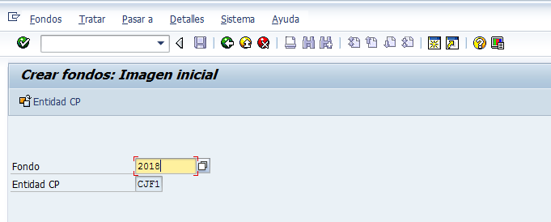

Capturar los datos siguientes y al final guardar:

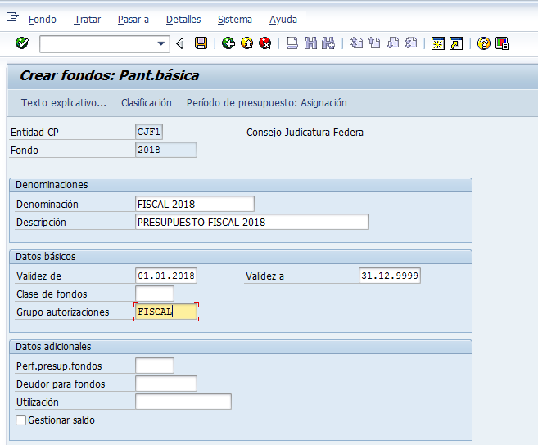

## Asignar Periodos Presupuestales al Nuevo Fondo.

Entrar a la transacción **FM5U** y seleccionar el fondo a modificar:

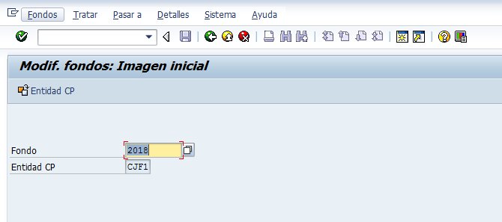

En la siguiente pantalla, seleccionar el botón marcado:

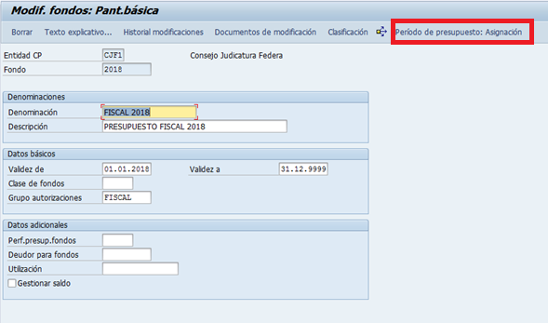

Capturar el nombre de los 12 periodos presupuestales:

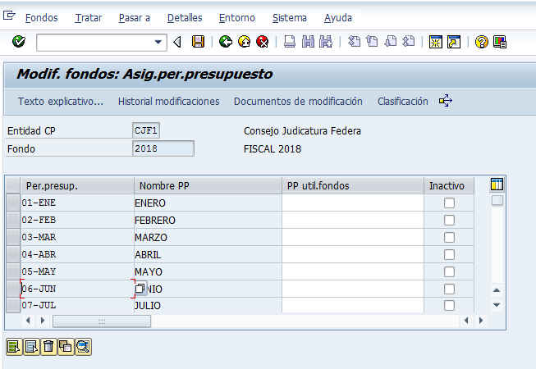

Al finalizar guardar la información.

## Asignar periodos por fecha contable.

Ingresar a la transacción **FMDERIVER** y capturar:

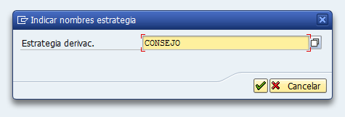

Dar doble clic en la siguiente regla de derivación:

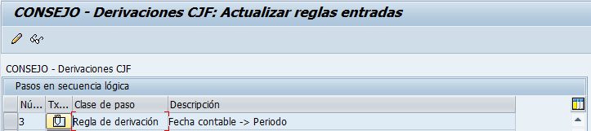

Presionar el botón de “Seleccionar” y agregar nuevos renglones con los periodos por fecha contable, mediante el botón “Tratar”:

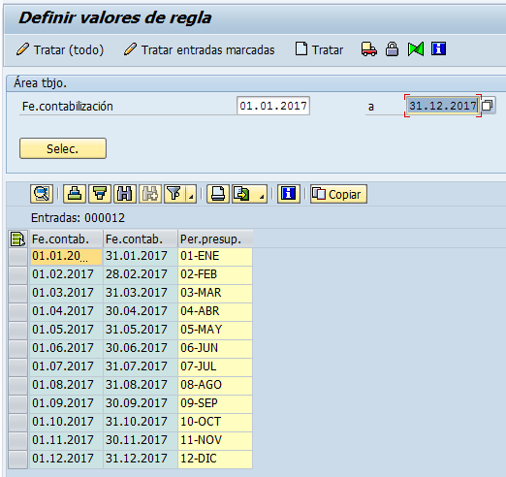

Regresar una pantalla y **realizar el siguiente procedimiento para las reglas de derivación:**

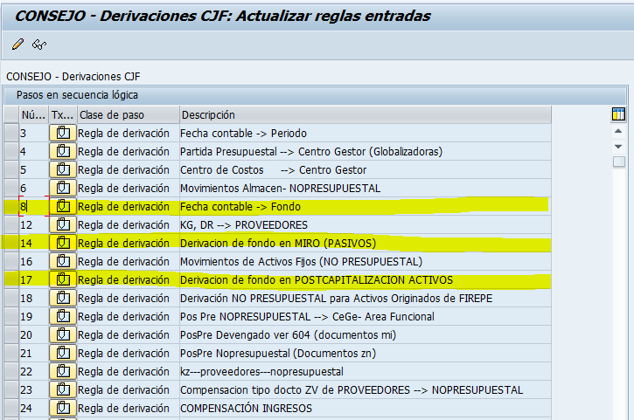

Para el año correspondiente asignar el fondo (utilizar copia del año pasado):

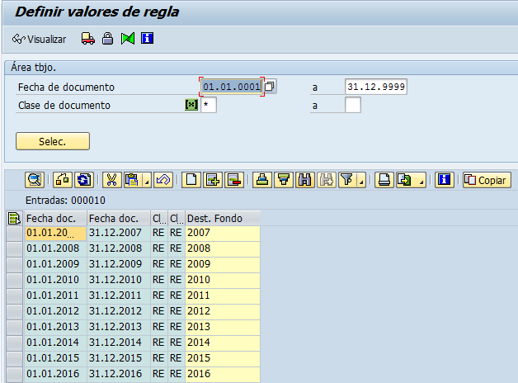

# Configuración y Arrastre de Pasivos.

## Configuración de Pasivos.

Existe documentación adicional para configurar parámetros de arrastre por primera vez:



Realizar parametrización para arrastre de presupuesto comprometido. Entrar a **SPRO** en la siguiente configuración:

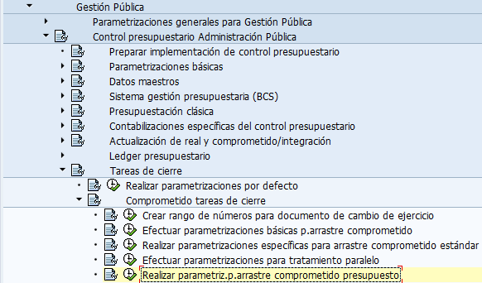

Clic en  y agregar los ejercicios correspondientes:

**Sociedad CJF1:**

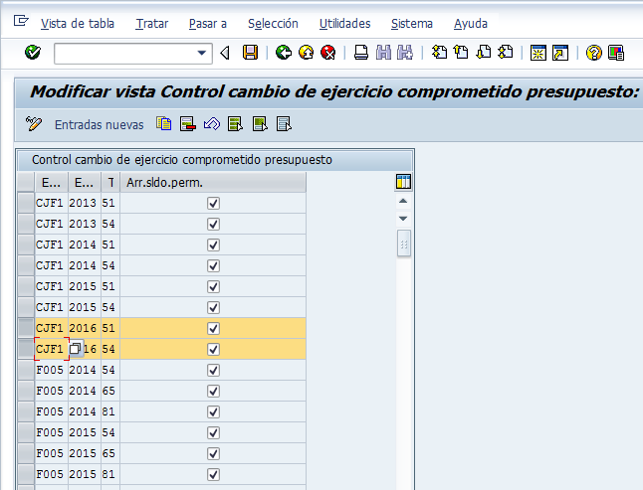

**Sociedad FIREPE:**

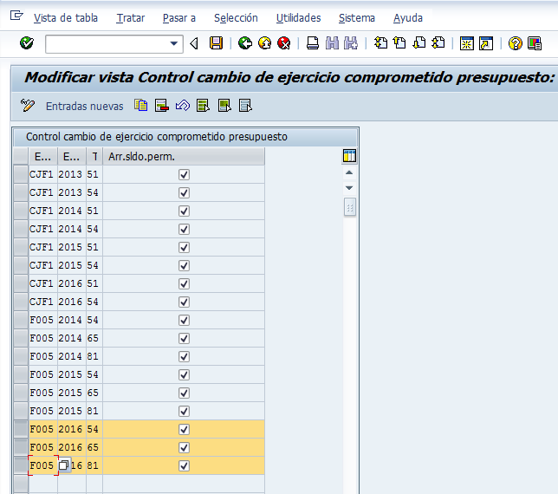

Activar transferencia de presupuesto a comprometido.

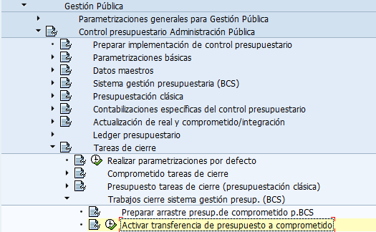

Seleccionar “Pedidos” y “Facturas” de la sociedad CJF1 del ejercicio anterior y copiar las entradas.

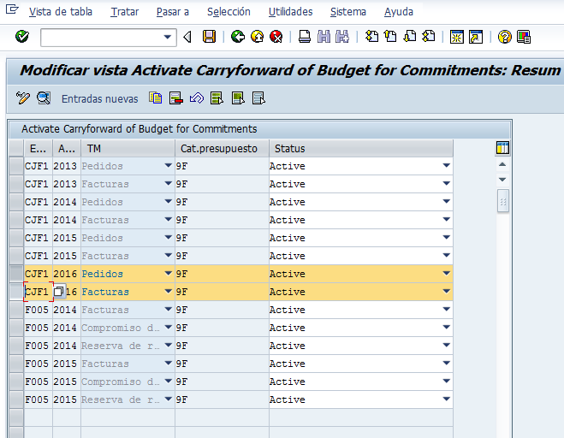

En **FIREPE** seleccionar los 3 registros del ejercicio anterior y copiarlos.

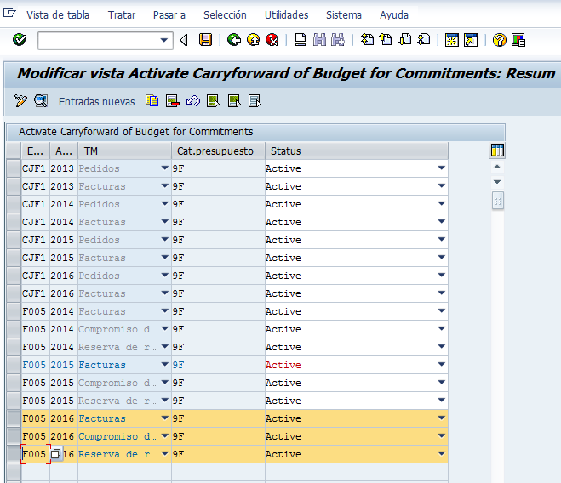

Especificar documento de entrada de presupuesto para arrastre a comprometido.

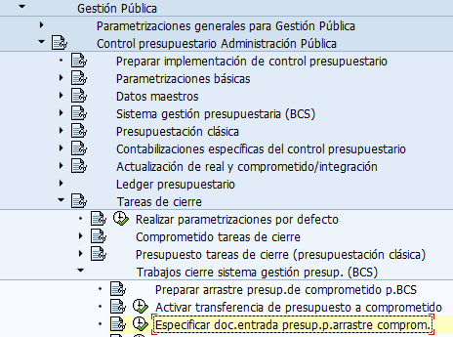

Seleccionar el registro del año anterior para la sociedad CJF1 y copiarlo.

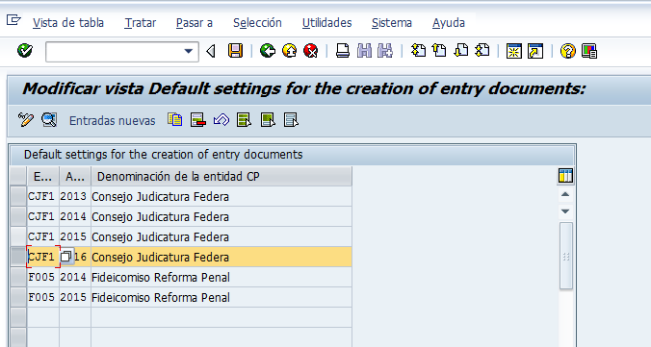

Modificar la información con los datos del ejercicio posterior.

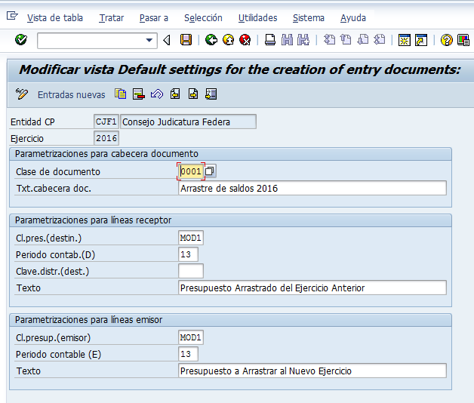

Realizar lo mismo para sociedad **FIREPE**.

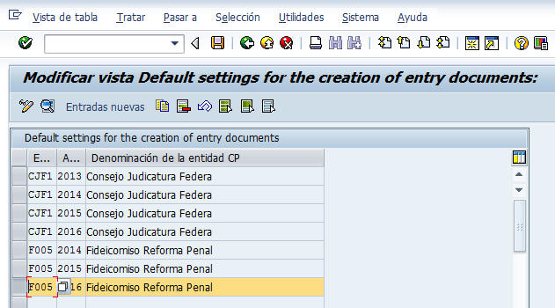

Copiar el registro cambiando los textos.

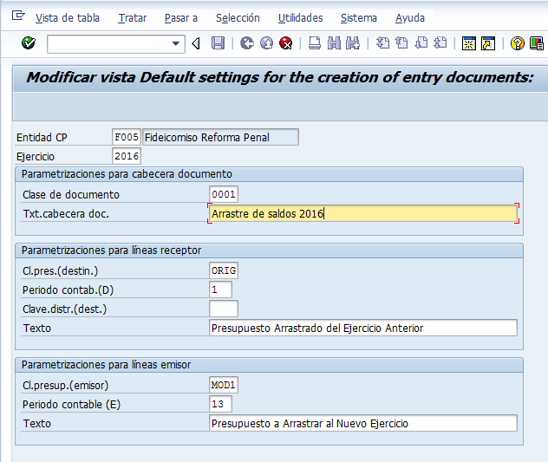

Asignar entidad CP a estrategia para re imputación SÓLO SOCIEDAD **FIREPE.**

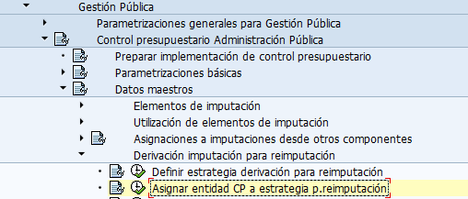

Copiar los 4 registros del ejercicio anterior.

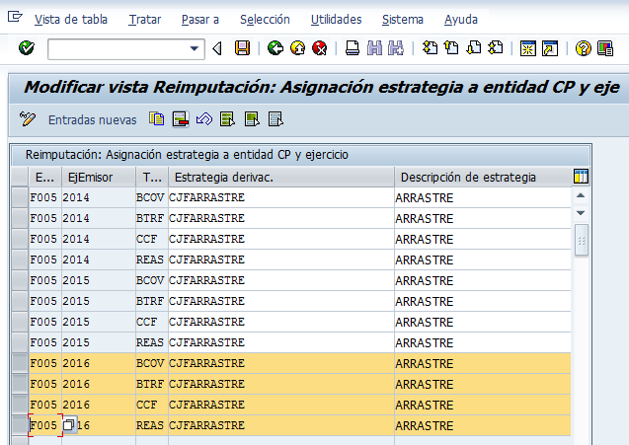

Guardar información.

## Preparar información de FIREPE para arrastre de documentos y de presupuesto disponible.

La información se trabaja en el siguiente archivo de Excel:



Ejecutar **ZPRESUPUESTO** con los siguientes parámetros:

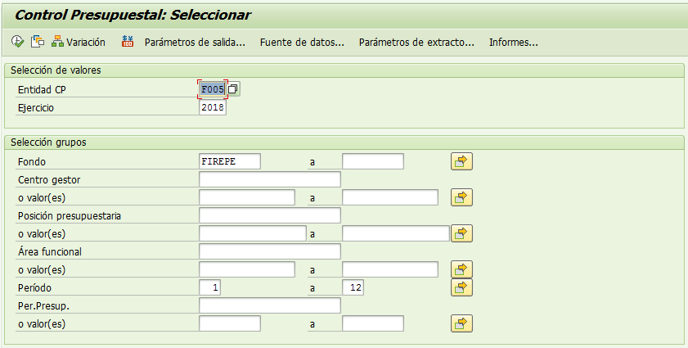

Seleccionar opciones -> opciones…

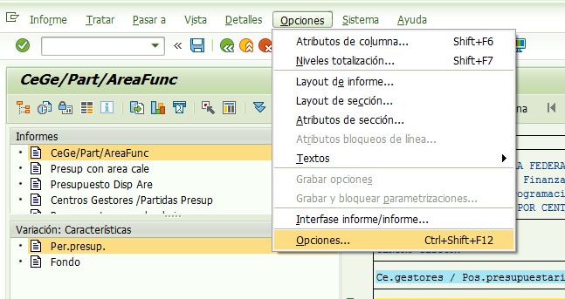

Cambiar la clase de salida por la opción MS EXCEL.

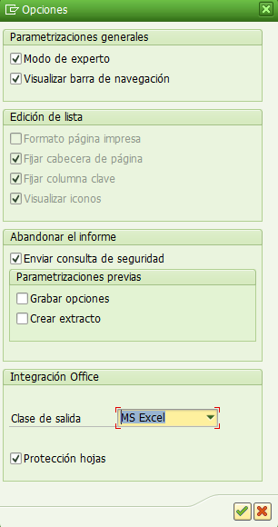

Seleccionar **HABILITAR MACROS** para continuar con la visualización del presupuesto en Excel.

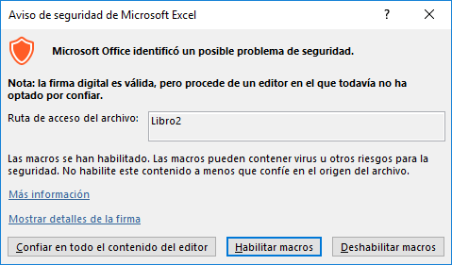

Copiar toda la información desde la columna “A1” hasta la última columna y renglón del reporte.

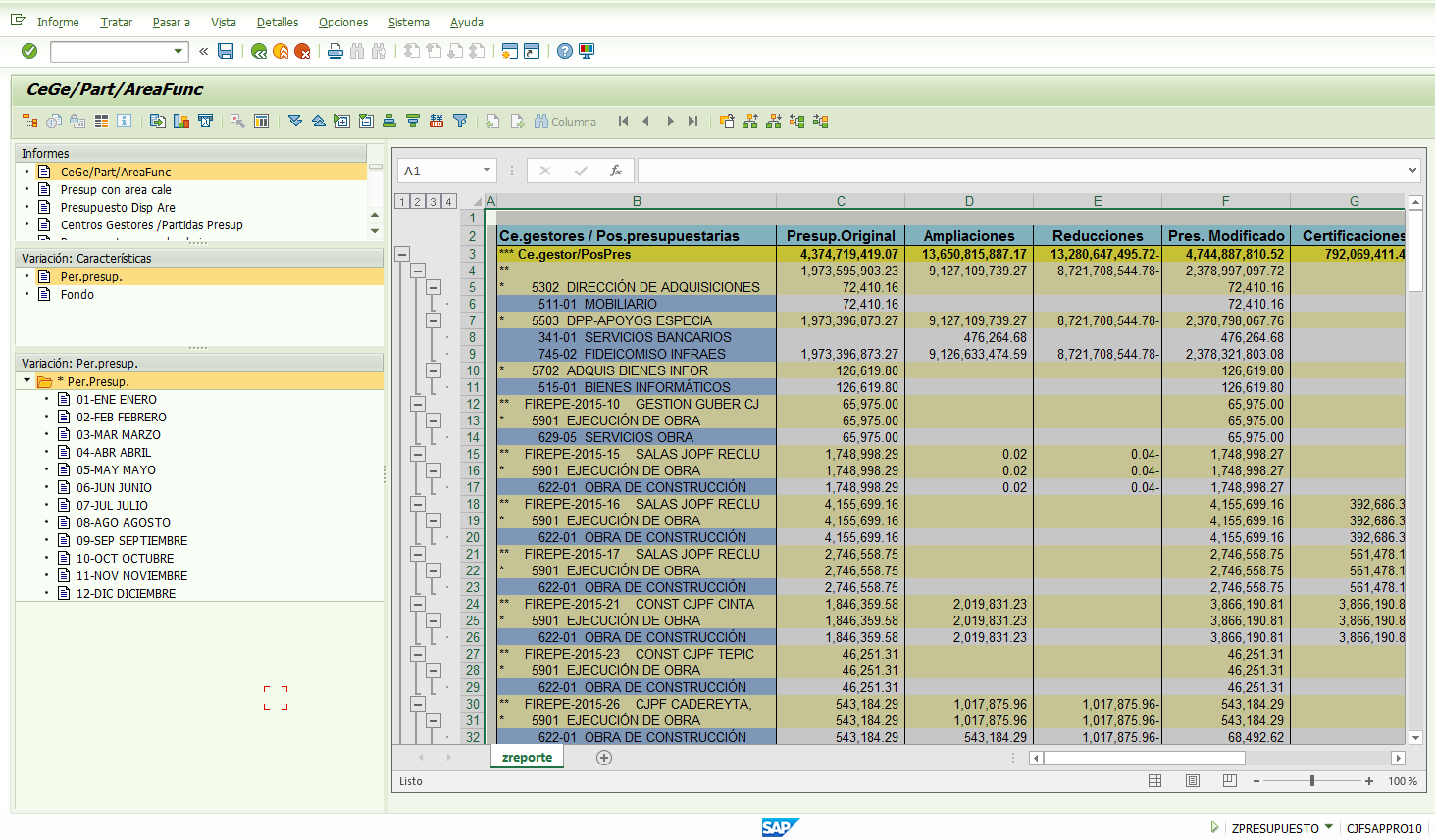

Pegar la información en la primera hoja “Edo Pres 2016”.

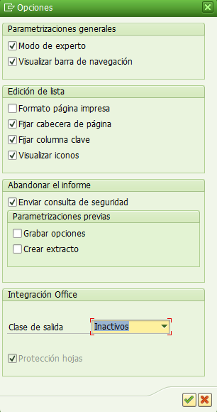

Regresar la clase de salida a la opción “Inactivos”.

Revisar en la siguiente hoja “Disponible” que estén aplicadas las formulas correctamente y que el filtro para “Area/Ce. Gestor/Partida/Calendario” estén seleccionados **solo los periodos presupuestales.**

Completa la información realizar captura de pantalla de los saldos por si existen movimientos justo antes del traslado.

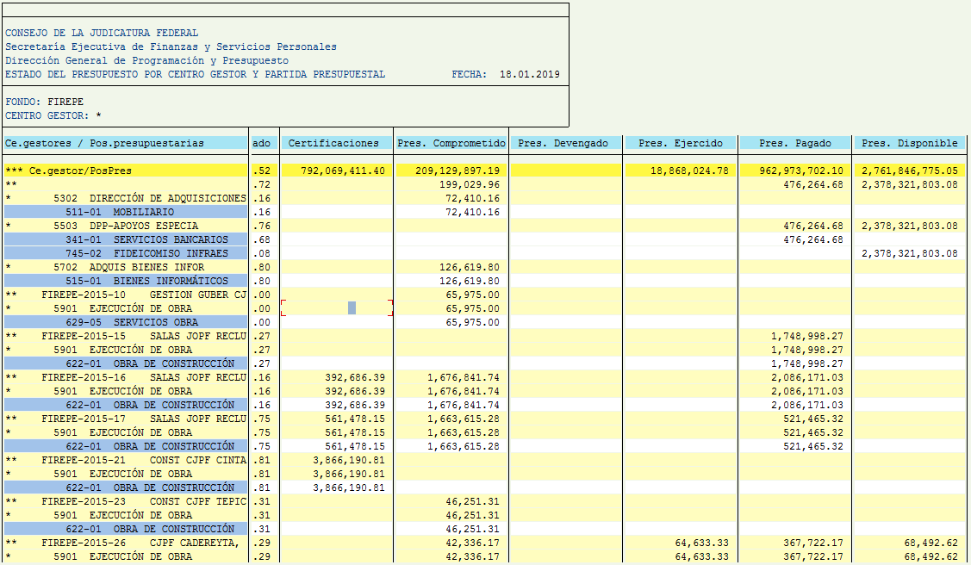

Entrar a **FMBB** y realizar el traslado del disponible.

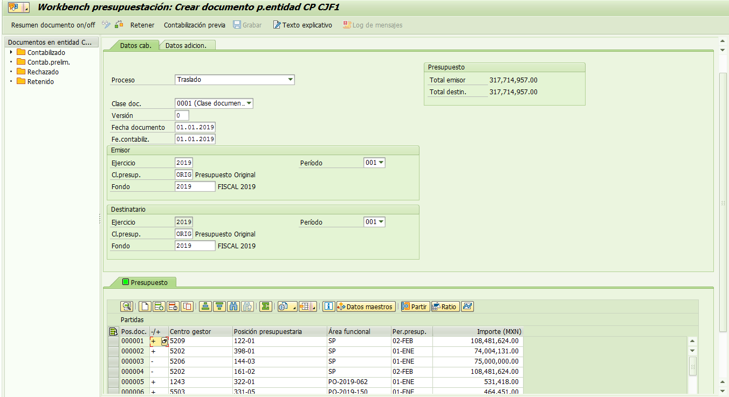

Realizar el arrastre desde la **FMJ2** especificando la sociedad, ejercicio, tipo valor y número de documento.

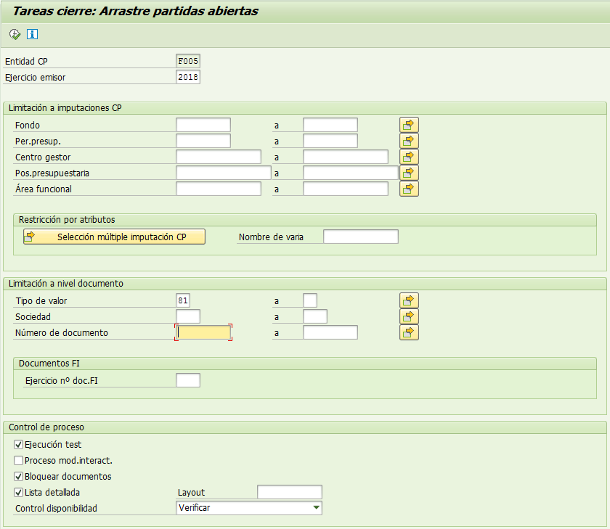

En el caso de aparecer algún error, es probable que se pueda resolver desde la transacción **FMCCA** cambiando el tipo de mensaje error “E” a warning “W”.

